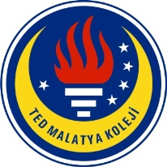

TED MALATYA KOLEJİ
2017-2018 Eğitim & Öğretim Yılı Mayıs-Haziran Ayı

08.06.2018

İngilizce Günlüğümüz

Sayın Velimiz,

8. Sınıf öğrencilerimiz 2017-2018 Eğitim ve Öğretim yılının Mayıs- Haziran Ayı içerisinde İngilizce derslerinde:

MEB müfredatı kapsamında;

ÜNİTE 10 (Natural Forces) içerisinde;
- Natural Forces/Disasters (Doğal Afetler) – earthquake (deprem), landslide (toprak kayması), tornado (hortum), hurricane (kasırga), flood (sel), avalanche (çığ), famine (kıtlık), lightning (şimşek, yıldırım), drought (kuraklık) vb.

- Possible Problems of the Earth in the Future (Dünya olarak gelecekte yaşayacağımız olası problemler) – water shortage (su kıtlığı), pollution (kirlilik), deforestation (ormanları yok etme), illiteracy (okuma yazma oranının azalması), waste disposal (çöp atığı problemi), loss of biodiversity (canlı çeşitliliğinin azalması), extinction of species ( türlerin soylarının tükenmesi) vb.

- How to survive an Earthquake ( Depremde nasıl hayatta kalırız) ile ilgili yapıları
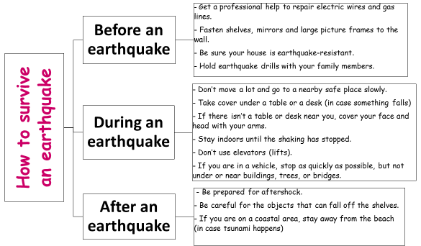

- How to stay safe in lightning (Şimşek/yıldırımda nasıl güvende kalırız) ile ilgili yapıları

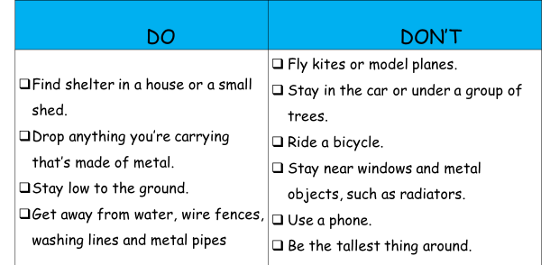
- Ünite içerisinde yer alan bazı kelime yapılarını: cause a lot of damage (birçok hasara neden olmak), a disaster hit(s) a city (bir felaketin şehri vurması), take place (olmak), a chance of a disaster (bir felaketin olma ihtimali), take a course of (harekete geçmek), educate people (insanları eğitmek), reduce the number of… ( sayını azaltmak), rescue teams (kurtarma ekibi), charity (hayır kurumu), collect donation (bağış toplamak) vb.

- Linking Words – Bazı bağlaçları: as a result of … (sonucunda), in case (olursa diye), so that ( amacıyla, için) kullanmayı

öğrendiler.

AYRICA, ünite 9 (Science) ve ünite 10 (Natural Forces) içerinde kelime çalışma kâğıtları verilip sınıf içerisinde worksheet (çalışma kâğıtları) yapılarak kelimeler pekiştirilip akabinde kelime quizleri yapılmıştır.

Sınıf içi kaynak kitaplarımızdan (MORE&MORE Testbook, MARATHON Testbook ve Vocabulary Testbook) ve sınıf dışı kaynak kitaplarımızdan ise (Ahead with English ve Testbooklet), (Marathon Reference Book, Worksheet ve Workbook) ünite 9 ve Ünite 10 ilgili tüm çalışmalar yapılmış ve testler çözülmüştür.

İNGİLİZCE ZÜMRESİ

